Nuevo Visor Web de Mapas del Portal MapasCordoba de IDECOR

Aldo Marcelo Algorry¹, José Jachuf¹, Carlos Salinas¹

¹ IDECOR – Infraestructura de Datos Espaciales de Córdoba
aalgorry@gmail.com, jjachuf@gmail.com, carlosalberto.salinas@gmail.com

Resumen:

En este trabajo presentamos los resultados del trabajo de desarrollo e implementación de un nuevo visor web de mapas para el portal MapasCordoba de la IDECOR – Infraestructura de Datos Espaciales de Córdoba.

El grado de madurez alcanzado por el portal MapasCordoba y la necesidad de contar con una herramienta propia con suficiente flexibilidad para incorporar nuevas funcionalidades nos llevó a abordar el desarrollo de una solución para el portal web para la visualización de los mapas en navegadores web de dispositivos de escritorio o móviles.

Se detalla el porqué de un nuevo visor y los objetivos propuestos, así como el diseño de arquitectura y las tecnologías seleccionadas.

Se presentan, además, las funcionalidades ya desarrolladas y las futuras sobre las que se está trabajando.

Palabras Claves: IDECOR, Visor de Mapas, web, geoservicios

- INTRODUCCIÓN

Hace seis años IDECOR (https://idecor.cba.gov.ar/) decidió implementar un portal de mapas, el que se denominó MapasCordoba (https://mapascordoba.gob.ar/). El objetivo del Portal fue el de ofrecer los servicios de la IDE de la Provincia de Córdoba de manera sistematizada en único lugar.

Los servicios que ofrece son los propios de una IDE (Infraestructura de Datos Espaciales), tales como la publicación de geoservicios compatibles con los estándares OGC (Open Geospatial Consortium, s.f. [OGC]) y su metadata, además de permitir la descarga de los datos en diferentes formatos.
Por otro lado, se decidió publicar mapas compilados en varias capas destinados a un público más amplio sin formación técnica y que requiere consumir los datos geográficos en forma de mapas a través de un visor web. Antes de publicar un mapa se identifica el grupo de usuarios que lo va a consumir y en base a las necesidades de ese grupo se definen las capas, los atributos y los estilos que se van a presentar.

Para la administración, edición y publicación de los mapas se seleccionó la plataforma de código abierto Geonode (https://geonode.org/) la que cuenta con un visor web para la consulta de los mapas. En ese momento el visor estaba basado en GeoExplorer (https://geoserver.org/), sobre este el equipo de desarrollo de IDECOR fue realizando modificaciones para agregar funcionalidades específicas del Portal. El haber introducido modificaciones y personalizaciones nos llevó a perder compatibilidad con las nuevas versiones y actualizaciones lo que provocó que el GeoExplorer quedara desactualizado y obsoleto.

Por otra parte, la introducción de modificaciones a un software de terceros es una tarea costosa con una complicada curva de aprendizaje.

Otro aspecto importante fue que el GeoExplorer al ser de uso general posee una gran cantidad de funcionalidades que no eran de utilidad para el Portal y generaban una sobrecarga al sistema que atentaba contra la performance.
Por último, Geonode en las nuevas versiones decidió cambiar totalmente su visor de mapas con una tecnología completamente distinta por lo que los desarrollos que habíamos realizado en todo este tiempo eran de muy difícil portabilidad al nuevo visor de Geonode.

Es por todo lo arriba indicado que se decidió desarrollar un visor web de mapas propio que tuviera las funcionalidades requeridas por el Portal y que permitiera la modificación y/o adición de nuevas funcionalidades de manera más simple y eficiente, con especial énfasis en la performance que es una de las principales demandas de los usuarios de mapas.

En las próximas secciones se desarrollan:
- Los requerimientos que se plantearon al inicio del desarrollo para una primera versión en producción.
- Las funcionalidades implementadas en la primera versión
- La arquitectura general de la solución desarrollada
- Las tecnologías que se utilizaron en el desarrollo
- Los próximos pasos y futuros desarrollos

- REQUERIMIENTOS

Los requerimientos que se especificaron para este desarrollo fueron:

- Proveer y aumentar las funcionalidades que disponía el visor de mapas anterior.
- Funcionamiento optimizado en dispositivos móviles.
- Mejorar la usabilidad del visor web haciéndola más intuitiva y siguiendo los lineamientos modernos de diseño.
- Actualizar el diseño gráfico para hacerlo más agradable a la vista, agrandando íconos según recomendaciones de Material Design de Google (https://material.io/), mejorando los logos y con tipografía más clara.
- Optimizar el rendimiento de la página de visualización de mapas reduciendo el procesamiento y el consumo de memoria.
- Contar con un desarrollo propio con una arquitectura lo suficiente flexible como para que se puedan agregar nuevas funcionalidades de manera ágil.
- Lograr una integración total con los servicios de backend de nuestras plataformas, lo que incluye compatibilidad con Geonode que se continúa utilizando como entorno de configuración de mapas y con Geoserver como servidor de geoservicios.
- Soporte para publicar capas con datos provenientes de geoservicios WMS, WFS y WMTS (OGC, s.f.) y con la flexibilidad suficiente para aceptar nuevos formatos con mínimos cambios.

- FUNCIONALIDADES IMPLEMENTADAS

En la figura 1 se muestra una vista del visor web con la ventana de atributos y el menú de herramientas desplegados.

El visor web cuenta con las siguientes funcionalidades:

- Herramientas básicas de navegación de mapas: zoom y pan.
- Ubicación por coordenadas latitud / longitud
- Ubicación por domicilio / localidad
- Selección de capa base: OpenStreetMap (https://www.openstreetmap.org/), ESRI satelital (https://www.esri.com/), ArgenMap (Instituto Geográfico Nacional, s.f.)
- Prendido y apagado de capas con selección de opacidad.
- Visualización de leyendas cartográficas
- Acceso a información del mapa (autor, fecha, actualización, contacto, etc.) y metadata de las capas
- Consulta de atributos de los objetos seleccionados de las capas prendidas.
- Búsquedas especiales por mapa.
- Zoom por ventana
- Herramienta de medición de áreas y distancias.
- Posicionamiento automático según ubicación del dispositivo
- Vista de pantalla completa
- Indicador de escala visual y de posición dinámicos.
- Modos de funcionamiento nativo y embebido en iFrames en sitios de terceros (interfaz despejada)

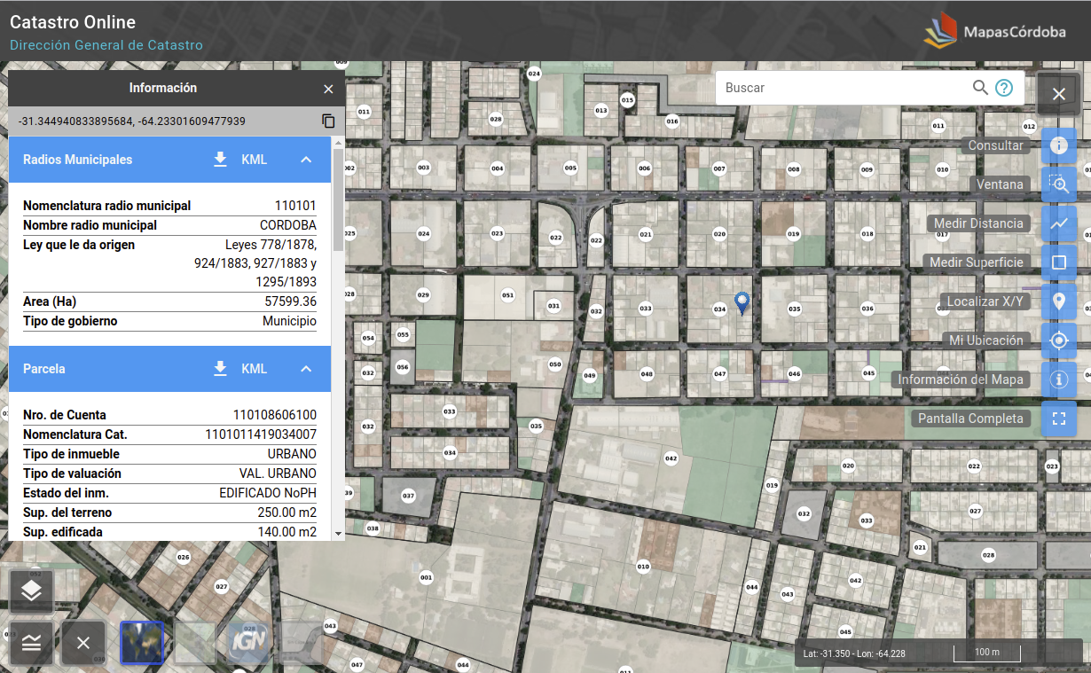

Figura 1: Vista del visor

- ARQUITECTURA

En esta sección se muestra la arquitectura esquematizada de la solución ya que la implementación real se realizó con múltiples servidores, servicios de caché, dockers, servicios en la nube, etc. que escapa al alcance de este trabajo.

En la figura 2 se muestra un esquema simplificado de la arquitectura de la solución donde se pueden visualizar como se comunican los diferentes componentes de software que participan:

Página web

Constituye el visor propiamente dicho que se ejecuta en el browser y se compone de dos módulos: el mapa en sí y los componentes de decoración (barras de herramientas, ventanas desplegables y popups, botones, leyendas, etc.)

Para la comunicación entre los dos componentes de la aplicación se trabajó con EventBus y el patrón publisher-subscriber.

Esta aplicación se comunica con los servidos que se describen abajo para obtener la información que requiere para el mapa y la interactividad.

ServIdor IDECOR

Es un conjunto servicios propios que constituyen una API que provee a los clientes de los resultados de búsquedas y consultas especializadas. Se conecta al servidor de Base de Datos para obtener los datos.

Servidor Geonode

Proporciona la información de configuración de los mapas, que capas tiene, en que orden, que capas prendidas, con que zoom y posición inicial, estilos, etc. Se conecta a un servidor de Base de Datos para recuperar esta información.

Servidor Geoserver

Proporciona los geoservicios en formatos OGC (WMS, WFS y WMTS) (OGC) con las capas renderizadas según el tipo de servicio requerido, esto puede ser como tiles de imágenes directamente con un estilo solicitado o como capas vectoriales a ser renderizadas por el cliente.

Servidores externos

Servidores que proveen información que utiliza el mapa pero que no son alojados en IDECOR.

La solución se conecta a servidores externos para obtener las capas base de los mapas, en la actualidad se puede seleccionar como capa base:
- OpenStreetMap: Capa base de alcance mundial colaborativa con paises, localidades, rutas, calles, alturas, hidrología, etc.
- ESRI satelital: Capa base de imágenes satelitales publicada por ESRI.
- Argenmap; Capa base de datos fundamentales publicada por el IGN.

Además se consulta el servicio de geolocalización de Google para la ubicación de direcciones ingresadas por el usuario.

Servidor/es de Bases de Datos

Las bases de datos que encontramos son: las bases de datos de los datos geográficos y alfanumérico, la base de datos de Geonode con la configuración de los mapas y la base de datos de Geoserver que contiene la información de configuración de los servicios que publica Geoserver.

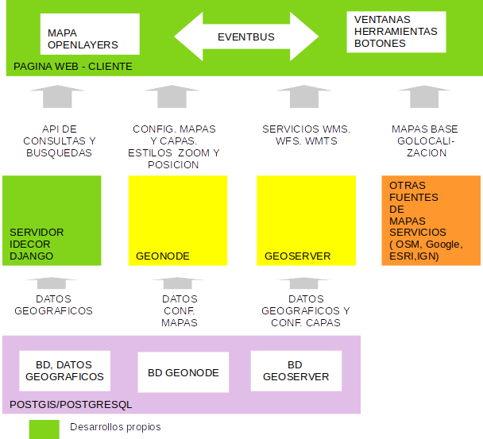

Figura 2: Esquema de la arquitectura de la solución

- TECNOLOGIA

La solución se diseñó con dos módulos independientes que se comunican entre sí a través de servicios, uno de ellos como cliente web (el visor propiamente dicho) y el otro como servidor (backend)

El cliente Web

El cliente web se presenta como una página web donde el usuario puede visualizar un mapa y realizar las tareas de navegación en el mapa y utilizar las herramientas como las de posicionamiento, búsqueda, consulta o mediciones.
La aplicación web se implementó como una solución SPA (Single Page Application) desarrollada sobre el framework progresivo y reactivo Quasar-Vue.js 3. (https://quasar.dev/)
Quasar-Vue es un framework que facilita el desarrollo de aplicaciones basadas en Vue.js, en lenguaje javascript, siendo una herramienta moderna con muy buenos resultados en cuanto a performance y que permite una excelente productividad a la hora de desarrollar. Incluye, además, algunas buenas prácticas que mejoran la calidad y el rendimiento como “tree shaking” (Mozilla MDN Web, s.f. Tree Shaking), “cache busting” (Shadowtime2000, Jan 30, 2021), “minification” (Mozilla MDN Web, s.f. MInification) , “source mapping” (Firefox (s.f.), “lazy loading” (Christensson, P.,2019, January 28), entre otras (Quasar Artwork, s.f.).

Para mostrar y navegar los mapas se utilizó la librería OpenLayers 6.x. (https://openlayers.org/).

La configuración de los mapas, específica de IDECOR, se almacena en archivo json mientras que el resto de la configuración la provee Geonode.

El servidor IDECOR

Como backend migramos a Django 3.x, en lenguaje Python 3.x, para aprovechar varios desarrollos que ya teníamos de nuestra API de configuración de mapas y de servicios de búsquedas y consultas.

- FUTUROS PASOS

En este momento nos encontramos trabajando en el diseño y desarrollo de una aplicación que reemplace totalmente a Geonode en cuanto a la configuración y edición de los mapas y la unifique con la configuración específica de IDECOR, trabajando contra una base de datos MongoDB (https://www.mongodb.com/).
En el corto plazo se prevé incorporar al visor la capacidad de agregar a los mapas filtros especiales preprogramados donde los usuarios puedan seleccionar diferentes objetos geográficos según criterios prefijados.

- CONCLUSIONES

La experiencia del desarrollo y los resultados obtenidos han alcanzado el cien por ciento de los objetivos prefijados permitiéndonos contar con una herramienta moderna de mantenimiento más simple y eficiente, habiéndose alcanzado un nivel satisfactorio de performance y compatibilidad plena con todos los dispositivos.

- REFERENCIAS

Christensson, P. (2019, January 28). Lazy Loading Definition. Retrieved 2022, Apr 25, from https://techterms.com

Firefox (s.f.) Use a source map, at
https://firefox-source-docs.mozilla.org/devtools-user/debugger/how_to/use_a_source_map/index.html

Instituto Geográfico Nacional (s.f.), ArgenMap, at https://mapa.ign.gob.ar/?zoom=4&lat=-40&lng=-59&layers=argenmap

Mozilla MDN Web (s.f.), MInification, at https://developer.mozilla.org/en-US/docs/Glossary/minification

Mozilla MDN Web (s.f.), Tree shaking, at https://developer.mozilla.org/en-US/docs/Glossary/Tree_shaking

Open Geospatial Consortium (s.f.) OGC Standards and Resources, at https://www.ogc.org/standards.

Quasar Artwork (s.f.), Why Quasar, at https://v1.quasar.dev/introduction-to-quasar

Shadowtime2000, Jan 30, 2021, What is Cache Busting?, at
https://javascript.plainenglish.io/what-is-cache-busting-55366b3ac022

